SE SOLICITA LA ADQUISICIÓN DE RESINAS, RESTAURADOR TEMPORAL, IONOMERO DE VIDRIO RESTAURADOR, SPRAY BUCAL XEROS (SEGUN DETALLE ADJUNTO) PARA EL HOSPITAL DE PUERTO AYSÉN. EL PROVEEDOR DEBERÁ CONSIDERAR DESPACHO INCLUIDO HASTA LA DIRECCIÓN YUSEF LAIBE N.°180, PUERTO AYSÉN. LA COTIZACIÓN DEBERÁ TENER VIGENCIA MÍNIMA DE 30 DÍAS CORRIDOS E INCLUIR UN NÚMERO DE TÉLEFONO Y/O CORREO ELECTRÓNICO DE CONTACTO PARA EL SEGUIMIENTO DEL PROCESO, ADEMÁS DE LOS DATOS BANCARIOS DEL PROVEEDOR. LA COTIZACIÓN DEBERÁ SER ADJUNTADA COMO ARCHIVO.
EL PROVEEDOR DEBERÁ INDICAR LA GARANTÍA DE LOS PRODUCTOS OFERTADOS. TODOS LOS PRODUCTOS DEBERÁN CONTAR CON UNA FECHA DE VENCIMIENTO NO INFERIOR 12 MESES, CONTANDO DESDE LA FECHA DE ENTREGA EN EL HOSPITAL DE PUERTO AYSEN.
SERÁN DECLARADAS INADMISIBLE AQUELLAS OFERTAS QUE NO ADJUNTEN LA COTIZACIÓN COMO ARCHIVO O QUE NO CUMPLAN CON LOS REQUISITOS TÉCNICOS Y ADMINISTRATIVOS ESTABLECIDOS EN LA PRESENTE SOLICITUD, POR TRATARSE DE ANTECEDENTES INDISPENSABLES PARA SU EVALUACIÓN.

PRODUCTO | CANTIDAD | IMAGEN
RESINA DUAL-CURE BULK-EZ A3 | 4 UD | 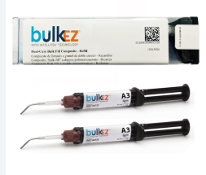
RESINA ESMALTE BIO FUNCTION BF2 UD | 6 UD | 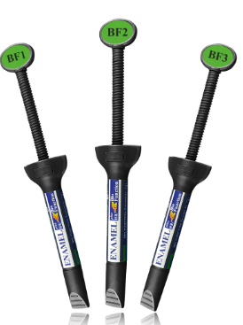
RESINA HARMONIZE DENTINA A2 DE 4 GR UD UNIDAD | 6 UD | 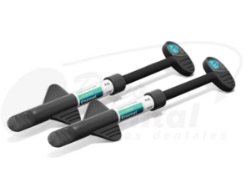
RESINA HARMONIZE DENTINA A3 DE 4 GR UD JERINGA | 6 UD | 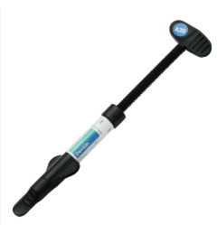
RESTAURADOR TEMPORAL TEMP IT JERINGA 3 G | 8 UD | 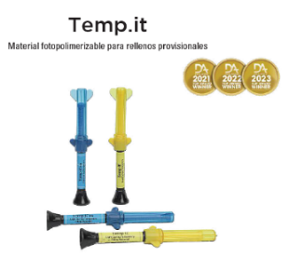  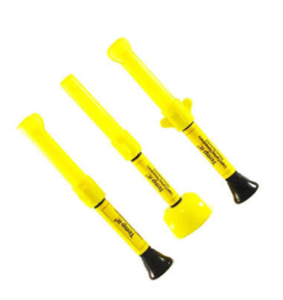
COMPOSITE HARMONIZE ESMALTE A2 DE 4 GR SE JERINGA | 6 UD | 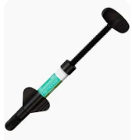
IONOMERO DE VIDRIO RESTAURADOR DENTAL FOTOCURABLE (VITREBOND) | 2 UD | 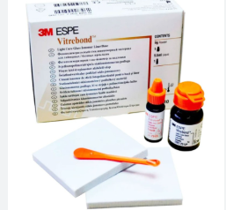
RESINA UNIVERSAL AP-X FLOW A3 | 8 UD | 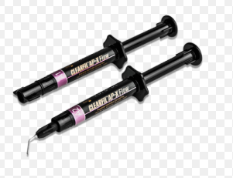
ENDO-ICE UD | 3 UD | 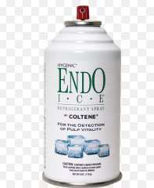

*** El producto cotizado debe incluir despacho hasta el Hospital de Puerto Aysén y considerar plazo de entrega máximo 7 días de corrido***

